- У нас имеются следующие стили, в которых элемент <body> и элементы <div>, имеют размер шрифта 150%:
body, div { /* создаем групповой селектор */
font-size: 150%; /* устанавливает размер шрифта 150% */
}
<body>Текст внутри тела документа
<div>Текст внутри блока
<div>Текст внутри вложенного блока</div>
</div>
</body>

Ответьте на следующие вопросы:
- Сколько в пикселях составляет размер шрифта текста, вложенного внутри тела документа - <body>.
- Сколько в пикселях составляет размер шрифта текста, внутри блока <div>, вложенного в <body>.
- Сколько в пикселях составляет размер шрифта текста, вложенного внутри блока<div>, вложенного в другой блок <div>.
После того как Вы ответили на вопросы, самостоятельно составьте страницу с задачей и проинспектируйте её, чтобы убедиться, что Вы ответили правильно.

- У нас имеются следующие стили, в которых элемент <body> и элементы <div>, имеют размер шрифта 1.5rem:

body, div { /* создаем групповой селектор */
font-size: 1.5rem; /* устанавливаем размер шрифта 1.5rem */
}

<body>Текст внутри тела документа
<div>Текст внутри блока
<div>Текст внутри вложенного блока</div>
</div>
</body>
Ответьте на следующие вопросы к практическому заданию:
- Сколько в пикселях составляет размер шрифта текста, вложенного внутри тела документа - <body>.
- Сколько в пикселях составляет размер шрифта текста, внутри блока <div>, вложенного в <body>.
- Сколько в пикселях составляет размер шрифта текста, вложенного внутри блока<div>, вложенного в другой блок <div>.
После того как Вы ответили на вопросы, самостоятельно составьте страницу с задачей и проинспектируйте её, чтобы убедиться, что Вы ответили правильно.

3. Используя полученные знания ( форматирование текста)составьте следующие HTML страницы:
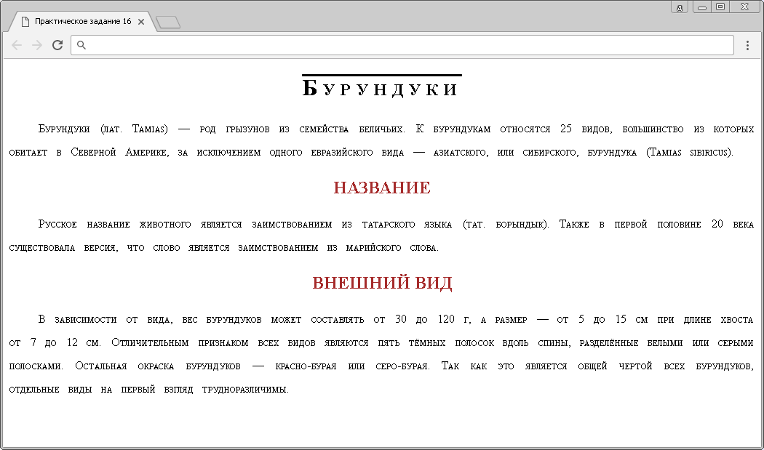
4. 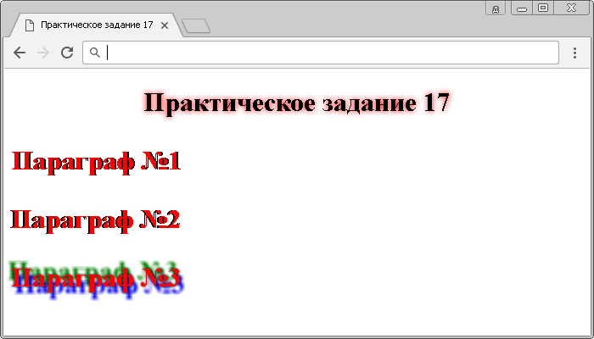

5. 